Етап підготовки. Монтаж виконується після того, як:

• Ви прочитали Паспорт на риштування;

• виконали інструктаж монтажників;

• підготували місце встановлення конструкцій.

Установка фасадних риштувань виконується так:

На заздалегідь підготовленому місці встановлюються дерев'яні підставки (товщиною не менше 45 мм) та черевики:

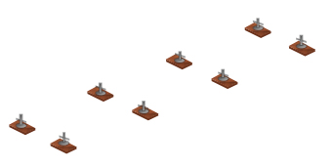

Встановлюємо на опорні п'яти дві сусідні рами, після чого скріплюємо їх діагоналями та горизонтальними зв'язками.

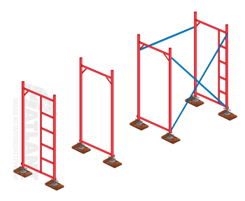

Аналогічно монтуємо суміжні рами, щоб досягти необхідної довжини риштувань.

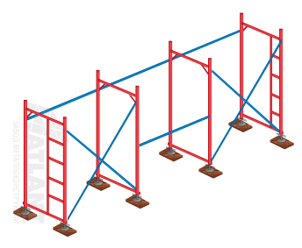

При необхідності, риштування фіксуються до стіни будівлі, але щоб рами стояли строго перпендикулярно.

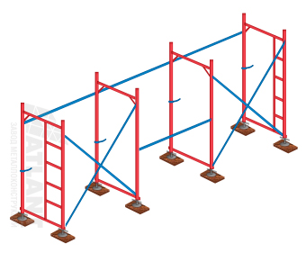

Виконуємо монтаж балок настилу та дерев'яних щитів на початковий ярус, з якого будуть виконані роботи. При встановленні ригелів звертаємо увагу на закріплення, щоб не було можливості зміщення. Проміжки у дошках для настилу робіть не більше 4 мм завширшки. Слідкуйте, щоб дошки не вилазили за щит більше 3 мм. Допускається основа настилу з'єднувати нахлистом, але тоді стики розміщуються на опорі. Ригель перекривається по 250 мм обидві сторони, але тоді пороги підрізаються до 30°. Основа ярусу оснастити бортами 250 мм.

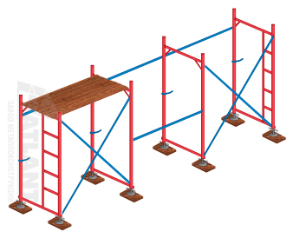

Встановлюємо рами на 2-й ярус. Скріплюємо аналогічно першому ярусу, монтаж діагональних зв'язків робимо у шаховому порядку. Для підвищення жорсткості, монтаж діагоналей виконуємо у кожній секції.

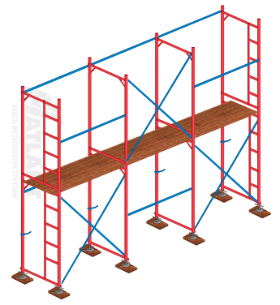

Риштування надійно фіксуємо до стіни спеціальними кронштейнами за допомогою пробок або анкерних гаків у шаховому порядку. Останні стійки слід закріплювати на кожному ряді лісів. Якщо потрібно надати жорсткість конструкції, фіксація лісів до стіни виконується у кожній секції.

